

**О внесении изменения и дополнений в приказ Министра финансов Республики Казахстан от 30 декабря 2008 года № 633 "Об утверждении форм документов"**

***Утративший силу***

Приказ Министра финансов Республики Казахстан от 31 декабря 2009 года № 588. Зарегистрирован в Министерстве юстиции Республики Казахстан 14 января 2010 года № 6002. Утратил силу приказом Министра финансов Республики Казахстан от 16 января 2013 года № 19

      Сноска. Утратил силу (см. подпункт 7) приложения 37 приказа Министра финансов РК от 16.01.2013 № 19 (вводится в действие со дня его первого официального опубликования).

      В соответствии с Кодексом Республики Казахстан от 10 декабря 2008 года "О налогах и других обязательных платежах в бюджет" (Налоговый кодекс) **ПРИКАЗЫВАЮ**:  
      1. Внести в приказ Министра финансов Республики Казахстан от 30 декабря 2008 года № 633 "Об утверждении форм документов" (зарегистрирован в Реестре государственной регистрации нормативных правовых актов № 5448, опубликован в газете "Юридическая газета" от 10 апреля 2009 года № 53 (1650), Собрание актов центральных исполнительных и иных центральных государственных органов Республики Казахстан № 1, 2009 года) следующие изменение и дополнения:  
      в подпункте 6) пункта 1 знак препинания "." заменить знаком препинания ";";  
      пункт 1 дополнить подпунктами 7) и 8) следующего содержания:  
      "7) свидетельство о постановке на регистрационный учет в качестве частного нотариуса согласно приложению 8 к настоящему приказу;  
      8) свидетельство о постановке на регистрационный учет в качестве адвоката согласно приложению 9 к настоящему приказу.";  
      дополнить приложениями 8, 9 согласно приложениям 1, 2 к настоящему приказу.  
      2. Налоговому комитету Министерства финансов Республики Казахстан (Ергожин Д.Е.) обеспечить государственную регистрацию настоящего приказа в Министерстве юстиции Республики Казахстан и его последующее опубликование в средствах массовой информации.  
      3. Настоящий приказ вводится в действие со дня первого официального опубликования и распространяется на отношения, возникающие с 1 января 2010 года.

*Министр финансов*  
*Республики Казахстан                       Б. Жамишев*

Приложение 1 к приказу         
Министра финансов              
Республики Казахстан           
от 31 декабря 2009 года № 588

Приложение 8 к приказу         
Министра финансов              
Республики Казахстан           
от 30 декабря 2008 года № 633

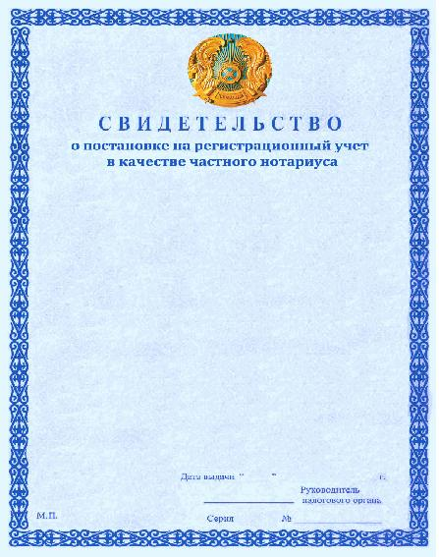

Приложение 2 к приказу         
Министра финансов              
Республики Казахстан           
от 31 декабря 2009 года № 588

Приложение 9 к приказу         
Министра финансов              
Республики Казахстан           
от 30 декабря 2008 года № 633

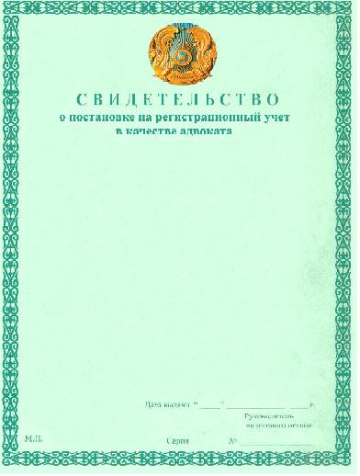

© 2012. РГП на ПХВ «Институт законодательства и правовой информации Республики Казахстан» Министерства юстиции Республики Казахстан